

**אוניברסיטת תל אביב, הפקולטה למדעי החברה**

**בית הספר למדעי המדינה, ממשל ויחסים בינלאומיים**

**מכון המחקר של חיל האוויר**

**מחזור 1, 2020-2021**

**ההגנה על ההגנ"א**

**כיצד ניתן להבטיח את הרציפות התפקודית**

**של ההגנה האווירית בלחימה הבאה**

**תקציר מנהלים**

**המחקר נעשה במסגרת הקורס הכוח האווירי באוניברסיטת תל אביב**

**מנחה אקדמי**: איתי ברון

**מגיש**: עמוס ג'רבי 040868473

Amosger@gmail.com

יוני 2021

# מבוא

מדינת ישראל מתמודדת, מיום הקמתה, עם מגוון רחב של איומים אוויריים בתדירות ובעצימות גבוהה. מסוף שנות ה- 60 נכנס לזירה איום חדש ומשמעותי עימו נדרש היה להתמודד - איום הנשק תלול מסלול (תמ"ס). איום שעוצמתו ומרכזיותו הלכו והתגברו לאורך השנים, במיוחד לאור היחלשותם של חיילות האוויר הטסים המאיימים על מדינת ישראל, עימם האיומים האוויריים הקלאסיים, והתחזקותם של ארגוני הטרור המאיימים על ישראל שאימצו אותו כאמצעי העיקרי להשגת יעדיהם.

עד שנות ה - 70 המענה העיקרי לאיומים האוויריים היה באמצעות הרתעה והתקפה, באמצעות חיל האוויר, כוחות יבשה מתמרנים או אמצעים התקפיים אחרים. בתחילת שנות ה - 70 נקלטו בחיל האוויר הישראלי יכולות שאפשרו הגנה אווירית מרחבית מהקרקע.

מערך ההגנה האווירית הלך ותפס לאורך השנים מרכזיות וחשיבות גדולה יותר בביטחון הלאומי של ישראל, בקורלציה להתפתחות האיומים ובמקביל להתפתחות רגל ההגנה בתפיסת הביטחון והפך למענה העיקרי והמרכזי לאיומים האוויריים והבליסטיים על מדינת ישראל.

כיום, מערך ההגנ"א מורכב ממספר מערכות נשק, בפריסה מקומית וארצית, בשגרה ובחירום, ואחראי על שתי משימות עיקריות – משימת ההגנה האקטיבית ומשימת הגנת שמי המדינה.

הנחת המוצא היא שהמערכה הבאה תעמיד את ישראל בפני אתגרים חדשים וקשים מאלה שידעה בעבר, זאת לנוכח התפתחותם של איומים מסוג חדש אשר משפיעים על מאפייני המלחמה, ובראשן התפתחות איום הנשק המדויק, יכולות התמרון שלו וקטלניותו.

במקביל התפתחות משמעותית של הפלטפורמות הנושאות אותו, בין אם באמצעות פלטפורמות מוטסות דלות חתימה או רקטות וטילים תלולי מסלול או שיוט.

ווקטור זה משנה את כללי המשחק בשדה הקרב המודרני, גם בלחימה ובמדדי העוצמה בין צבאות וגם בין צבא לארגוני טרור או גרילה המתעצמים בעצמם בנשקים מהסוג הנ"ל. היכולת להתמודד מול אותן פלטפורמות בלתי מאוישות מהווה אתגר משמעותי בפני עצמו לכל צבא מודרני בעולם, הן בגילוי והן ביכולת לסכל וליירט אותם, ולא בכדי נמצא במוקד העשייה של מרבית התעשיות הביטחוניות בעולם.

השתנות האיום המרכזי על מדינת ישראל והבלעדיות של מערכות ההגנה האקטיביות במענה כנגדו העלה את חשיבותו של מערך ההגנ"א, והוא מהווה כיום מרכיב משמעותי ואסטרטגי בתפיסת הניצחון של הצבא וביכולת להגן על העורף ועל נכסים חיוניים במדינה ועל כן שמירה עליו מהווה משימה בחשיבות עליונה ובהתאמה תקיפה שלו וניסיון לנטרלו עומד בראש סדר העדיפויות של האויב.

הצלחותיו של המערך בשנים האחרונות ומרכזיותיו הפכו אותו למטרה מרכזית בתוכניות הלחימה והאש של האויב, מתוך הבנה שפגיעה בו ונטרולו תאפשר שימוש אפקטיבי יותר בארסנל היכולות האוויריות ההתקפיות שבנה, בעיקר בנשק המדויק ובכמויות התמ"ס הסטטיסטי האדירות שברשותו.

***'שרידות' – יכולת להחזיק מעמד. הינצלות מסכנה, יכולת לא להיפגע ולחיות בתנאים קשים (מילוג)***

יכולות הדיוק והאיומים החדשים מאפשרים לפגוע בנכסים החיוניים למדינה, בתשתיות אסטרטגיות, לשבש את פעילות הצבא (מפקדות, בסיסי חיל האוויר, מערך הגיוס), לפגוע במרכזי  אוכלוסין, בסמלי שלטון ותפקוד המשק, ובכך לערער את תחושת הביטחון והחוסן הלאומי של אזרחי ישראל.

מחד, מערך ההגנ"א, על כלל מערכות הנשק שבו, מאפשר הגנה רב שכבתית טובה מאוד, מאידך, הקריטיות והמרכזיות שלו מהוות גם נקודת תורפה משמעותית, ולכן פגיעות המערכות, בעיקר התלות ברכיבים ספציפיים וייחודיים בשילוב הנייחות או הניידות בקצבי זמן ארוכים מדי (אל מול האיומים המתפתחים) של רכיבים אחרים, מסכנים את היכולת של המערך לעמוד במשימתו הלאומית ולכן שימור יכולתו ושרידותו המבצעית הינה משימה בעדיפות עליונה בחיל האוויר, בשגרה ולאורך כל שלבי הלחימה, המשפיעה גם על הרמה האסטרטגית ואף המדינית בעת לחימה.

חיל האוויר עוסק בשנים האחרונות בצורה מוגברת בהבטחת היכולת וברציפות התפקודית של החיל. מרבית העיסוק מתמקד בתוך בסיסי החיל כנגד איום הספיגה, בעיקר מול אמצעים נייחים (דת"קים, מטוסים, חימוש וכו') או בהגנה מפני פגיעה רכה באמל"ח (תקשורת, סייבר, אמצעי ניווט וזמן ופגיעה באמצעי גילוי בתווך התאלמ"גי באמצעות ל"א).

**שאלת המחקר עוסקת בסוגיה כיצד ניתן לשפר את שרידותו של מערך ההגנה האווירית בעידן האיום המדויק בכדי להבטיח את הרציפות התפקודית שלו בהגנה על ישראל**

# התפתחות האיומים המרכזיים המאיימים על רציפות ההגנה האווירית

בשנים האחרונות חלה התפתחות משמעותית בטכנולוגיה, בעיקר סביב היכולת להפעיל נשק מדויק בכמויות גדולות ובעוצמה רחבה כנגד מטרות איכות. תרחיש הייחוס מכוון לניסיונות לשחוק ולנטרל את היכולות המבצעיות של מערך ההגנ"א ע"י רוויה באיומים מדויקים, מגוונים והמגיעים מכל כיוון וזמן.

ניתן לרכז את עיקר השינויים באיום לארבע נקודות עיקריות: (1) יותר אמל"ח מדויק ושריד בזירת הלחימה. (2) יותר אמל"ח אווירי דל חתימה ובתפוצה רחבה. (3) יותר זמינות של הטכנולוגיות השונות בקרב ארגוני טרור. (4) יותר שת"פ ולמידה בין השחקנים השונים.

כאשר יכולת הדיוק, המגיעה למטרים בודדים, תפגוש מטרת סוללה קריטית, כגון רכיב גילוי, תקשורת, או אמצעי שו"ב, היא עלולה להשבית את הסוללה לפרק זמן קצר עד ארוך (כתלות ברכיב ובגודל הנזק) ואף להשמידה כליל ולהוציאה מכשירות לחלוטין במידה ונפגע רכיב שלא ניתן לשקמו.

ניתן לומר שמהפיכת הדיוק משנה את שדה הקרב המודרני ואת יחסי העוצמה שהורגלנו באמצעותם למדוד את יחסי הכוחות בין אויבים. היטשטשות, ויש אומרים השתנות, מונח והגדרת ה'ניצחון', כפי שהורגלנו אליו במאה השנים האחרונות, משרתת מאוד את מהפיכת הדיוק עקב היכולת של כל גורם לפגוע, בכל שלב בלחימה וגם אם נחות ביחסי העוצמה, בנכסים קריטיים בעורף האויב ובכך להשיג את תמונות הניצחון אותן שואף להשיג ולמנפם לטובת היעדים הכללים לשמם יצא לקרב.

המחקר עושה השוואה בין איום הטק"א שהופיע בשנות ה 70 ואיים על העליונות האווירית של חיל האוויר לבין איום המדויקים שמתהווה בשנים האחרונות. ההשוואה מראה כי המפתח העיקרי להצלחת השינוי נעוצה קודם כל בהבנה כי מדובר בבעיה אסטרטגית לה נדרש פתרון ייחודי וייעודי המצריך שיתוף פעולה עם גורמים רבים, לצד סבלנות ארגונית וגמישות תהליכית (פינקל, 2019).

את ההתמודדות עם איום הטק"א בשנות ה70, ניתן לחלק לשני אתגרים מרכזיים. הראשון, התמודדות עם תכונות האיום; השני, התמודדות עם ניידות הסוללות. חיל האוויר עבר מתפיסה של תכנון מדויק ומפורט לצורך תקיפת מטרות קבועות לתפיסה של צֵיד סוללות טק"א ניידות.

איום הנשק המדויק, מאיים גם הוא על העליונות הצבאית והאווירית של צה"ל. פגיעה במסלולי טיסה, בסיסי חיל האוויר, מערך הגילוי או סוללות הגנ"א תשפיע באופן מהותי על חופש הפעולה של ח"א וצה"ל. בנוסף, פגיעה באמצעות נשק מדויק, בין אם ע"י טיל או כלי טיס דל חתימה, בתשתיות חיוניות, במתקנים צבאיים רגישים או במוסדות שלטון מהווה איום אסטרטגי על צה"ל ומדינת ישראל.

פגיעה בכשירות מערך ההגנ"א וברציפות התפקודית שלו תפגע ביכולת שלו לסייע למאמץ הסיכול של האיומים המדויקים, תאפשר לאויב לפעול בחופשיות ובעליונות באמצעות הטילים המדויקים, טילי השיוט או הכטב"מים התוקפים שלו, ולפגוע בנכסים אסטרטגיים החיוניים לצבא לשם השגת המטרות הצבאיות שלו בשדה הקרב.

לכן, ההגנה על ההגנ"א ושמירה על הרציפות התפקודית והשרידות המבצעית של המערך צריכה להיות מוגדרת משימה אסטרטגית ממעלה ראשונה, כזאת שפגיעה בה מהווה שובר שוויון בשדה הקרב.

שיפור יכולות הדיוק ונגישותה למדינות וארגונים ברחבי העולם הינה אירוע שובר שוויון. היכולת לייצר או להפוך מערכות נשק למדויקות בכמויות נרחבות משנות את המציאות בשדה הקרב ואת מאזן הכוחות. צבאות מודרניים הופכים לניצודים עובדה המחייבת אותם להתמודד, בחלק מהמקרים לראשונה, עם תחושת הנרדפות בשדה הקרב ולאור כך לפתח יכולות ותפיסות שונות בכדי לשרוד.

בהשוואה בין שתי התקופות מסקנת המחקר כי אין צורך להגיע למצב של כישלון כפי שחווה חיל האוויר ביום כיפור בכדי לייצר תהליך השתנות משמעותי. נכון יעשה החיל אם יחל בתהליך כולל למציאת פתרון לבעיה המתהווה בכדי להבטיח את הרציפות התפקודית של מערכת ההגנ"א, ללא תלות ביכולות ההתקפיות של חיל האוויר לנטרול האיום, זאת תוך הנחת מוצא בסיסית שקו המגע לעולם ייפרץ.

# תפיסות בתחום הרציפות התפקודית

ישנן גישות צבאיות רבות כיצד ניתן להשריד מערכות אסטרטגיות בשדה הקרב. היכולת להגן על אותן מערכות מושפעת, בראש ובראשונה, מהאיומים והיכולות המתפתחות אצל האויב באותה זירה. התפתחות הטכנולוגיה והעברת המידע בין מדינות, תעשיות אזרחיות ותעשיות צבאיות מחייבת בחינה של תרחישי הייחוס בזירות השונות ועדכון תפיסות הרציפות התפקודית בהתאם.

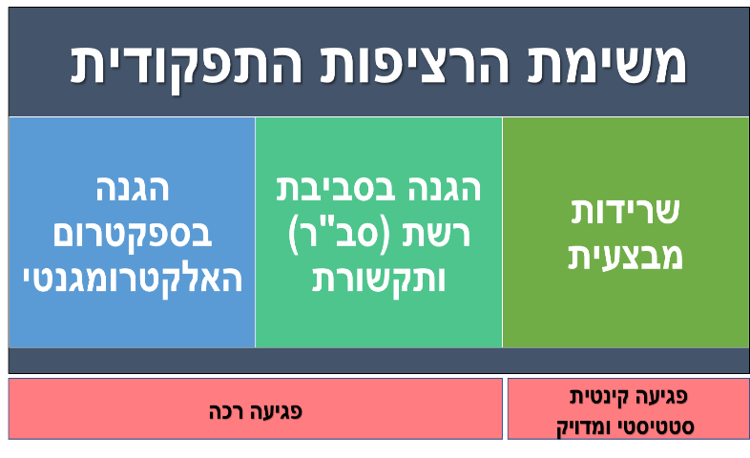**רציפות תפקודית** הינה כינוי למשימה קבועה, במסגרת מאמץ ההגנה, העוסקת בהבטחת שרידות יחידה או תשתית חיונית, הבטחת התאוששותן לאחר ספיגת תקיפה ושיקום פעולתם התקינה. הרציפות התפקודית נדרשת על מנת לצמצם או למנוע פגיעה הן במרחב הקינטי, הן בסב"ר (סביבת רשת, סייבר) והן בספקטרום האלקטרומגנטי.

העשייה בתחום כוללת השגת כשירות להתאוששות ולשיקום של הכוחות או התשתית, יצירת יתירוּת וחלופיות כגיבוי וכעתודה, פיזור גיאוגרפי של הכוחות, המתקנים והתשתיות או ניודם, ופיזור המידע על פני כמה מערכות מידע, זאת כדי למנוע מהאויב אפשרות להזיק במקביל בכמה תחומים באמצעות פגיעה נקודתית. רציפות התפקוד אינה כוללת פעילות ישירה נגד האויב או נגד אמצעיו, כגון נטרול אמצעי האש של האויב או הגנה אווירית פעילה (מילון מונחי צה"ל, 2016).

**שרידות מבצעית** מוגדרת כיכולת של אדם או מערכת, שמטרתה להימנע או לעמוד באיום של פגיעה מדויקת קינטית ע"י צמצום הסיכוי או מניעת הפגיעה במרכיביו הקריטיים והבטחת רציפות תפקודו גם בהינתן פגיעה, מבלי שתשפיע על יכולתה לבצע את משימתה המיועדת בשדה הקרב.

שרידות מורכבת מארבעה אלמנטים עיקריים אותם נדרש לשפר בכדי להשיג שרידות טובה יותר:

* זיהוי - היכולת להימנע מכל סוג של זיהוי על ידי האויב – שמע/ ויזואליות/ מכ"מ.
* רגישות - היכולת להימנע מפגיעה קינטית. יכולת זו מאפשרת גם פעולה התקפית כנגד האיום.
* פגיעות - היכולת לעמוד או לצמצם את נזקי הפגיעה הקינטית.
* התאוששות - היכולת לחזור לתפקוד מלא/חלקי לאחר פגיעה בזמן הקצר ביותר.

עם התפתחות הנשק המדויק שרידות הלחימה הופכת לחשובה יותר ויותר ונדרשת לשלב מרכיבים שונים ומגוונים בכדי להשיגה. עם רכיבי השרידות נמנות פעולות התקפיות כנגד האויב ובנוסף פעולות התגוננות מפניו, כגון - אבטחה, מיגון, פיזור, מחסה , הסוואה , הטעיה, הונאה , ניידות והגנה אווירית רכה, הגנה אווירית או אקטיבית ועוד.

**גרף הרציפות התפקודית -** כאשר ניגש לתאר ולנתח את משימת הרציפות התפקודית, כנגד איומים קינטיים, אל מול ציר הזמן ניתן לחלק את המשימה לשלושה חלקים מרכזיים.

**שלב המניעה** - **הזמן שלפני הפגיעה הקינטית במערכת** - פרק זמן זה מורכב ברובו מהשגרה המבצעית של המערכת והוא פרק הזמן הארוך ביותר, ואולי החשוב ביותר, מאחר והוא מאפשר לבצע פעולות רבות ומשמעותיות להקניית היכולות לשיפור שרידות המערכות.

שמירה על תפקוד מלא של המערכת, לפני הפגיעה הקינטית, תושג על ידי מניעת הפגיעה במערכת או על ידי מניעת הנזק בה לאחר ניסיון הפגיעה, זאת תוך כדי שימוש במרכיבים שונים של השרידות המבצעית (מיגון, מניעת גילוי המערכת ועוד). הצלחה בשלב זה יכולה להביא לכך שגם לאורך הלחימה כולה (t→∞) המערכת לא תיפגע ותשמור על רציפות תפקודית ותפקוד מלא.

**שלב ההתאוששות** - **מרכיב הזמן השני הינו זמן ההתאוששות** – פרק זמן זה תחום בין רגע הפגיעה הקינטית במערכת ועד לחזרה לתפקוד חלקי שלה. תפקוד חלקי מוגדר כיכולת של המערכת לתפקד ולבצע את משימתה הראשית, או עם חלק מהיכולות הכוללות שלה או עם כלל היכולות בהספק מינימאלי.

לאחר הפגיעה במערכת ישנם שני מדדים עיקריים לבחינת היעילות של השרידות המבצעית בראי עמידה במשימת הרציפות התפקודית. הראשון, צמצום אפקט הפגיעה ככל שניתן כך שהפגיעה ברמת התפקוד תהיה הקטנה ביותר (Δ1) והיכולת להחזיר את המערכת לתפקוד חלקי/מלא תצריך מינימום מאמץ (Δ2). המדד השני הינו צמצום משך הזמן הדרוש לשם החזרת המערכת לתפקוד חלקי/מלא (0~t Δ). משך הזמן הזה מוגדר כזמן ההתאוששות של המערכת.

**מרכיב הזמן האחרון הינו פרק הזמן מחזרה לתפקוד חלקי ועד לחזרה לתפקוד מלא של המערכת**.

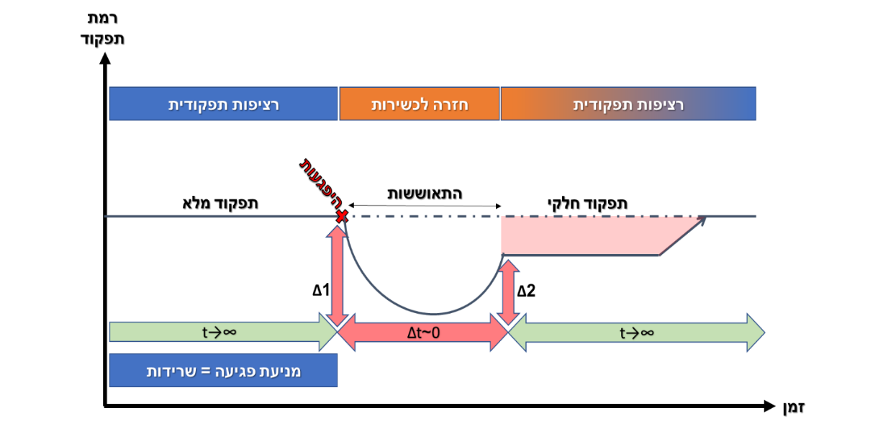

צמצום פרקי הזמן עד לחזרה לתפקוד מלא מושפעים ממוכנות המערכות לפגיעה הקינטית ומיכולת ההתאוששות שלה ומהווים יחד את משימת הליבה של הרציפות התפקודית

# תוכניות רציפות תפקודית בארץ ובעולם

המחקר מציג מספר מקורות ודוגמאות לתוכניות רציפות תפקודית מהארץ ובעולם ומרחיב על תוכנית ה COOP (**C**ontinuity **O**f **O**peration **P**lan) הנהוגה בארצות הברית. המחקר מצא כי המרכיבים העיקריים בתפיסות הרציפות התפקודית בעולם עוסקים ביתירות, מיגון, ניידות, מתן התרעה, יצירת תודעת אויב שגויה ושיפור יכולות ההתאוששות והשיקום שלו. שילוב של חלק מהמרכיבים הנ"ל, בהתאם להערכת המצב ולאילוצים, מייצרים מענה הוליסטי לעמידה במשימה.

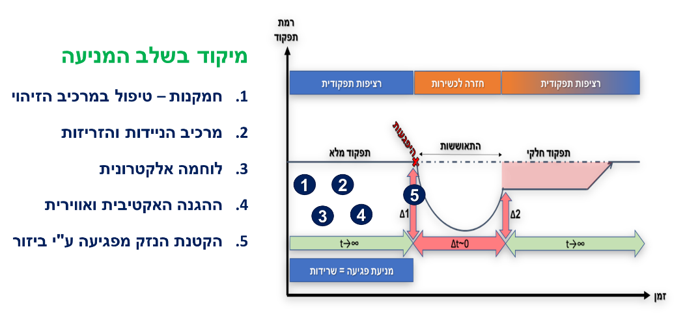כשאנו מסתכלים על מרבית המרכיבים הנ"ל אל מול גרף הרציפות התפקודית ניתן להתרשם ממגמה ברורה – מרביתם עוסקים בשלב **המניעה** בגרף וביכולת לשפר את הרגישות וההסתברות לפגיעה של המערכות (t→∞). מעט מרכיבים נמצאו, בספרות ובפרסומים הגלויים, העוסקים בשלב **ההתאוששות** ובהפחתת הפגיעות והשלכות הפגיעה במערכות (Δ1), אולי מתוך הנחה סמויה או גלויה, כי היפגעות היא אינה ברירת מחדל מבחינת צבאות מודרניים הנמצאים כמעט תמיד בעליונות בשדה הקרב (דוגמת צבא ארצות הברית בזירות בהן הוא פועל או צה"ל במזרח התיכון). איום המדויקים כפי שהוצג במהלך המחקר משנה את המשוואה הנ"ל ולכן מחייב התאמה במענה.

# פגיעה מדויקת במערכות כהנחת יסוד

אין ספק כי אל מול האיומים השונים המתפתחים בשדה הקרב, הנחת היסוד צריכה להיות, בעת גיבוש תפיסה מעודכנת לרציפות תפקודית, כי **פגיעה הינה הנחת יסוד לכל תוכנית** ונדרש לתת מענה ליכולת לשמר רציפות תפקודית תחת הנחה זו. התפיסות כיום, ועיקר אופן מימושן בהפעלה ובבניין הכוח, עוסקות בצורה רחבה מדי בשלב המניעה, ללא בשורות והצלחות משמעותיות בתחום. על כן ההמלצה לעדכון התפיסה היא להתמקד בשלב ההתאוששות והחזרה לתפקוד חלקי או מלא.

בנוסף, בהגיענו להמליץ על תפיסה מעודכנת נכון למקדה לשלב ספציפי, בעיקר לאור ההבנה כי כל תוכנית לרציפות תפקודית בעולם תתמודד עם משאבים חסרים, גם בצבא ארצות הברית הנחשב לאחד מהצבאות העשירים בעולם. המיקוד נדרש לא רק בשלב מסוים אלא אף במספר מצומצם מאוד של מרכיבים בתוך השלב הנבחר בגרף הרציפות התפקודית.

לאור כך, ובעיקר לאור ההבנה שפגיעה הינה הנחת יסוד, המיקוד הנדרש הינו בשלב ההתאוששות ובהקניית היכולות למזער את הנזק, כך שבכל פגיעה במערכת רמת התפקוד לא תרד מתחת לקו התפקוד החלקי ותאפשר המשך תפקוד של המערכת לאורך זמן גם בהינתן הפגיעה.

נציג את הרעיון על גרף הרציפות התפקודית:

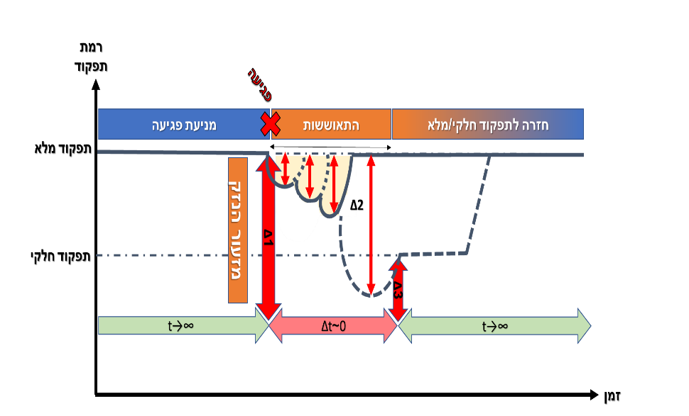השינוי המרכזי בגרף המוצע היא העובדה כי פגיעה במערכת הינה הנחת יסוד וחלק בלתי נמנע מתוכנית הרציפות התפקודית, אך עקב מאמץ השרידות המבצעית המערכת לא יוצאת מכלל תפקוד, גם לאחר מספר פגיעות, ותמיד נשמרת רמת תפקוד חלקית למערכת ורציפות תפקודית בביצוע המשימה אליה יועדה.

מנקודת המבט של האויב, התפיסה החדשה מכוונת ליכולות שרידות כאלו שפגיעה בודדת במערכת לא תספיק בכדי לפגוע ולהוציאה מכלל תפקוד ולכן האויב יאלץ לפגוע בה או מספר פעמים, או במגוון רחב יותר של יכולות, ובכך לגרום להשבתה מלאה שלה שתביא אותה מתחת לרמת התפקוד החלקית. ההנחה היא שיכולות שכאלה לא קיימות אצל האויב, או שהוא יצטרך להשקיע משאבים רבים, שלא ברשותו, בכדי לייצר כאלה ובכך נצליח לשמור על הרציפות התפקודית.

השקעה בשלב ההתאוששות ומציאת פתרונות לשימור רמת התפקוד גם לאחר הפגיעה יאפשרו רציפות תפקודית הגנתית למדינת ישראל, הגנה רציפה על הנכסים האסטרטגיים שלה ושימור היוזמה והיכולת לקבל ההחלטות שלא תחת לחץ הירי על העורף היכול להיווצר בעת היעדר הגנה.

ההשקעה בשלב ההתאוששות לא מבטל את החשיבות של המשך ההשקעה בשלב המניעה, המהווה שלב חשוב מאוד בגרף הרציפות התפקודית. המשך השקעה בפתרונות בשלב המניעה מסייעת גם בצמצום כמות המערכות שיפגעו על ידי נשק מדויק וגם בצמצום הנזק הישיר ו/או האגבי שעלול להיווצר לאחר הפגיעה.

# שיפור המרכיבים בשלב ההתאוששות בגרף הרציפות התפקודית

כאשר אנו ניגשים למצוא פתרונות המטפלים בשלב ההתאוששות, נדרש להבחין בין פתרונות העוסקים ביכולות הנדרשות להשרדת מערכת או סוללה אחת עצמאית, המצויה במשימת הגנה ייעודית, לבין פתרונות העוסקים ביכולות להשריד מערך הגנה מצרפי, המורכב ממספר רב של אמצעי גילוי ויירוט או ממספר סוללות או מערכות המבצעות את אותה משימה.

**המחקר מציע מספר רעיונות וכיווני פעולה אפשריים לקידום בשלב ההתאוששות:**

* **עדכון תפיסות קיימות -** נקודת ההתחלה בתהליך לשיפור הרציפות התפקודית, בכלל השלבים, היא בהבנת הצורך בשינוי אל מול האיומים הקיימים והמתפתחים בשדה הקרב המודרני, גיבוש מדיניות ותפיסה מעודכנות כנגדן וקביעת סדר עדיפות לטיפול הן בבניין הכוח והן בהפעלת הכוח.
* **יתירות** - יכולת עתודה ויתירות חשובה מאוד בשדה הקרב. ההנחה כי בכל עימות, מערכות יפגעו ותהיה שחיקה כלשהי אותה נדרש לקחת בחשבון. בניית יתירות במערכות הוא הפתרון הראשון, הפשוט והטבעי לשלב ההתאוששות. במערכות הגנה בעולם לרוב לא נעשה שימוש במקדמי שחיקה משתי סיבות עיקריות. הראשונה, העלות הגבוהה בד"כ של מערכות הגנה שמהווה מחסום בייצור מערכות נוספות לשם גיבוי. הסיבה השנייה, נעוצה ככל הנראה בעובדה שלרוב קיים מחסור תמידי בכמות מערכות ההגנה אל מול כמות האובייקטים להגנה וכמות המשימות הקיימות.
* **רובוסטיות -** במערכות מתקדמות כיום אנו עדים לתופעה של חוסר אחידות בין הרכיבים במערכות השונות ובצורך לקיים תהליכי הגנה בסייבר שמקשים על קיום יכולת שכזאת. הדבר מביא לכך שחיבור רכיב של סוללה אחת לאחרת הינו תהליך סבוך ומורכב הלוקח שעות ולעיתים ימים. מורכבות זאת עומדת בניגוד לרציפות התפקודית הנדרשת בה לא ידוע איזה רכיב יפגע ומתי ולכן קיים צורך ביכולת להחליף כל אחד מהרכיבים במהרה ובקלות.
* **רשתיות -** החיבור של מספר מערכות דרך הרשת פותח עולם תוכן חדש של יכולות למערכות הגנה ומאפשר לקיים תהליכי מערכת משותפים, כגון - גילוי, גיבוי, יירוט ועוד ובכך לייתר את התלות העצמית של מערכת ההגנה ברכיביה הפרטיים. תחת ההנחה כי פגיעה ברכביי המערכת היא בלתי נמנעת שימוש ברכיבים ויכולות של סוללה סמוכה או מערכת נשק אחרת במרחב הינו מיצוי הכוח המיטבי לשימור הרציפות התפקודית.
* **הפרדת מאמצים -** בין אם מדובר בקרב להגנת שמי המדינה מפני דלי חתימה או בין אם בקרב הגנה אקטיבית, ישנם שני שלבים עיקריים בתהליך היירוט – שלב גילוי האיומים ושלב היירוט. לרוב, כל סוללת הגנ"א מקיימת את שני התהליכים באופן עצמאי ובלתי תלוי. ניתן לפרק את שני התהליכים הנ"ל ולהפרידם ברמת תהליכי המערכת. ובכך לייצר שני מערכים שונים בעלי צרכים ויכולות שונות ולהתאים לכל אחד מהם את הפתרונות עבורו.
* **פיזור -** פיזור הינה טכניקה חשובה ואפקטיבית המסייעת להשרדת מערכות אסטרטגיות. ברמה הטקטית פיזור רכיבי מערכת על פני שטח גיאוגרפי מסייעת בעיקר להשרדת יתר מרכיבי המערכת, כתוצאה מנזק אגבי, בעת פגיעה ברכיב מסוים. ניתן להשתמש בטכניקה זו גם בהסתכלות מערכתית בה על ידי פיזור של מספר סוללות הגנה על אותו תא שטח או לאותה משימה, בשביל לאפשר רציפות בהגנה, יתירות וחלפיות בעת פגיעה, דילוג או ירידה מכשירות זמנית של אחת המסגרות.

**המשך חיזוק הפתרונות בשלב המניעה :**

* **הונאה והטעיה -** בשדה קרב מדויק, בו כל צד מנסה לצוד את האויב שלו, ולמקסם את אחוז הניצול של החימוש המדויק שלו, מרכיב ההונאה וההטעיה יכול וצריך לקבל נפח משמעותי יותר. הצלחה בלגרום לאויב לטעות ולבזבז חימוש מדויק על מטרת דמי היא הצלחה כפולה – גם הצלחנו למנוע ממנו לפגוע במערכת המבצעית וגם גרמנו לו לבזבז חימוש מדויק ויקר.
* **זיהוי** - פעולה יזומה כנגד יכולות הזיהוי של האויב מהווה מרכיב משמעותי ביכולת לשמר רציפות תפקודית. מטרה נעלמת או שלא מוצמד אליה נ.צ. 12 ספרות איננה יעילה מבחינת התוקף. על כן, פגיעה יזומה והתקפית ביכולות הגילוי של האויב או נטרולן על ידי שימוש במרכיבי הטעיה, היעלמות, הסוואה או חתימה נמוכה יקשה על האויב לייצר אש אפקטיבית שתיפגע במערך.
* **מודיעין להגנה** - ריכוז מאמץ בהשגת מודיעין אפקטיבי להגנ"א, בשגרה ובחירום, הינו משמעותי מאוד על מנת להבין את שדה הקרב והאיומים איתם נדרש להתמודד על מנת למנוע הפתעה מצבית בזמן הלחימה, כפי שחוו האמריקאים בהתמודדות עם מערך הטק"ק או הארמנים מול יכולות האזרים. לטובת כך נדרש להקצות יכולות התקפה פעילות וזמינות על מנת להתמודד עם אותם איומים גם על ידי שימוש בכלים התקפיים.
* **שיבוש איסוף המידע** **על יד האויב** - כיום, איסוף המידע על יעד לתקיפה הינו משימה משמעותית וחשובה בעיקר לטובת איסוף מידע תומך למנשק מדויק. סוללות הגנ"א נמצאות באופן קבוע תחת זכוכית המגדלת של האויב, המנסה לאסוף מידע הן על מיקומן בזמן אמת ועל שיטת הפעלתן. על מנת לשפר את השרידות המבצעית של המערכות בחירום או במעבר אליו, נדרש לצמצם ככל שניתן את כמות המידע שנאסף על הסוללות באמצעים השונים ועל ידיד שימוש בטכנולוגיות מתקדמות או טכניקות קרביות.
* **ניידות וזריזות בניידות** - נייחות המערכות מהוות נקודת תורפה משמעותית למערכות הגנה. בכל לחימה בה היה מעורב נשק מדויק מערכות ללא מרכיב ניידות פשוט הושמדו. הניידות הינה אחד המרכיבים החשובים ביותר ביכולת להשריד מערכות מבצעיות בשדה הקרב המודרני. אך גם היא כבר איננה מספקת. על כן, יש להוסיף למרכיב הניידות גם אל אלמנט הזריזות – כמה מהר ניתן לדלג מערכת והאם הוא נותן מענה מול יכולות האויב בשדה בקרב.
* **מיגון אגבי** - מיגון הינו אחד המרכיבים המסורתיים המתקשרים לשרידות מערכות. הופעת הנשק המדויק פוגעת באפקטיביות שלו אך בשימוש נכון ניתן להקטין את הנזק האגבי בעת פגיעה.
* **גמישות בהפעלה** - נכון יעשה חיל האוויר אם יגדיר בתחומים מסוימים גמישות רחבה יותר בפעולה, לאור המטרה ולשם עמידה במשימה, על ידי פיזור סמכויות לרמה הטקטית בנושאים הקשורים בהשרדת המערכות.
* **הגנה אקטיבית על ההגנ"א**  - הגנה עצמית על מערכות הגנ"א, מפני האיומים עליהם היא אמונה, מהווה מרכיב חשוב וקריטי ברציפות התפקודית. נכון יהיה להגדיר את סוללות ההגנ"א כיעד מרכזי להגנה – בכל שכבות ההגנה ומול כל האיומים בשדה הקרב.